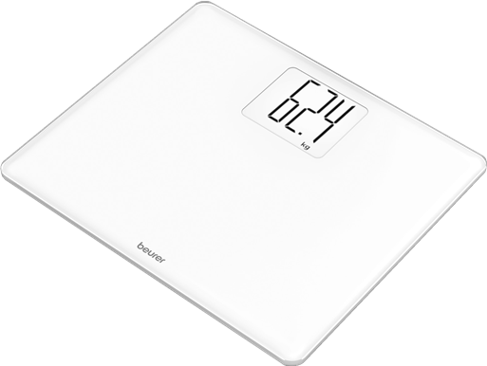



# -Staklena vaga GS 340 XXL

**Uputstvo za upotrebu**

1. **Početna upotreba**

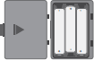

-Stavite baterije ili uklonite izolacijsku traku.

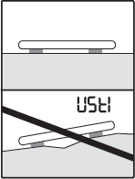

-Postavite vagu na čvrstu, ravnu površinu.





d=0,1 kg / 0,2 lb/1lb

-Vaga se može prebaciti na alternativne jedinice mjerenja.

1. **Vaganje**



-Zakoračite na vagu

Brzi početak

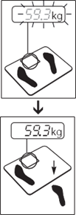

-Stanite mirno dok se vagate



**Napomena:**  Za prvu upotrebu i premještanje



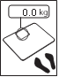

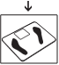

1. **Tara**

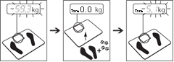

* 5 sekundi nakon prvog mjerenja, na ekranu će se prikazati 0,0 kg i "Tara".

Ponovo se izvagajte u roku od 30 sekundi uz dodatni teret (na primjer, držite kućnog ljubimca u naručju).

Prikazat će se težina dodatnog tereta.

1. **Poruke o greškama**



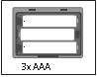



-Prazna baterija



max. 200 kg

441 lb

31 st

-Premašen maksimalni kapacitet težine.

1. **Opći savjeti**

* Maksimalni kapacitet 200 kg (441 lb / 31 st),

Graduacija 100 g (0.2 lb / ¼ st)

Čišćenje: Možete očistiti vagu vlažnom krpom i sa malo tečnog deterdženta, ako je potrebno. Nikada ne uranjajte vagu u vodu, niti je perite pod tekućom vodom.

• Zaštitite vagu od udaraca, vlage, prašine, hemikalija, drastičnih promjena u temperaturi, elektromagnetnih polja i izvora toplote koji su u neposrednoj blizini.

* Nikada nemojte zakoračiti na vanjsku ivicu vage jednim stopalom, jer to može da izazove prevrtanje vage!
* Držite ambalažni materijal dalje od djece**!**
* Nije namijenjena za komercijalnu upotrebu.
* Ako imate bi lo kakvih pitanja u vezi sa radom i upotrebem naših aparata, molimo kontaktirajte lokalne prodavce

ili korisnički servis.

* Prije nego što podnesete zahtjev, provjerite baterije i zamijenite ih ako je potrebno.
* Popravke moraju obavljati samo korisnički servisi ili ovlašteni dobavljači.
* Ako vaša koža ili oči dođu u kontakt s tekućinom iz baterije, isperite to mjesto vodom i

potražite liječničku pomoć.

*  Opasnost od gušenja! Mala djeca mogu progutati i ugušiti se baterijama. Držite baterije van dosega male djece.
* Pridržavajte se znakova polariteta plus (+) i minus (-).
* Ako je baterija iscurila, stavite zaštitne rukavice i odjeljak za baterije očistite suhom krpom.
* Zaštitite baterije od prekomjerne vrućine.
*  Opasnost od eksplozije! Nikada ne bacajte baterije u vatru.
* Nemojte puniti ili napraviti kratki spoj baterijama.
* Ako se uređaj neće koristiti duže vrijeme, izvadite baterije iz odjeljka za baterije.
* Koristite samo identične ili jednake vrste baterija.
* Uvijek istodobno mijenjajte sve baterije.
* Nemojte koristiti punjive baterije.
* Nemojte rastavljati ili drobiti baterije.
* Potrošene i punjive baterije ne čine uobičajen kućni otpad! Iste se smatraju toksičnim otpadom i kao takav, treba biti odložen u specijalnim kontejnerima, mjestima za sakupljanje toksičnog otpada ili donesen prodavačima električnih uređaja.



* **Napomena**: Baterije koje sadrže štetne materije s u označene ovako:   
  Pb = Baterija sadrži olovo,   
  Cd = Baterija sadrži kadmijum,   
  Hg = Baterija sadrži živu.
* Slijedite lokalna pravila koja se odnose na odlaganje materijala.

Iz ekoloških razloga, ne odlažite uređaj u kućni otpad. Uređaj odložite na odgovarajuće lokalno sabirno ili reciklažno mjesto.

Molimo da odložite uređaj u skladu sa EC direktivom - WEEE (Otpadna električna i elektronska oprema).   
 Ako imate bilo kakve upite, molimo kontaktirajte nadležne lokalne organe.

* Ambalažu odložite na ekološki prihvatljiv način.

**PAP**